МКОУ «Лицей им.О.Батырая»

**368510c.Сергокала, Сергокалинский район, ул.С.Стальского 8,**

**Республика Дагестан**

**Интегрированный урок**

**математики и истории**

**( с использованием информационных технологий)**

в 5 «а» классе

**на тему:**

**Автор: Магомедова Луиза Абулкасумовна –**

**учитель математики, высшей категории**

**с.Сергокала2014 г.**

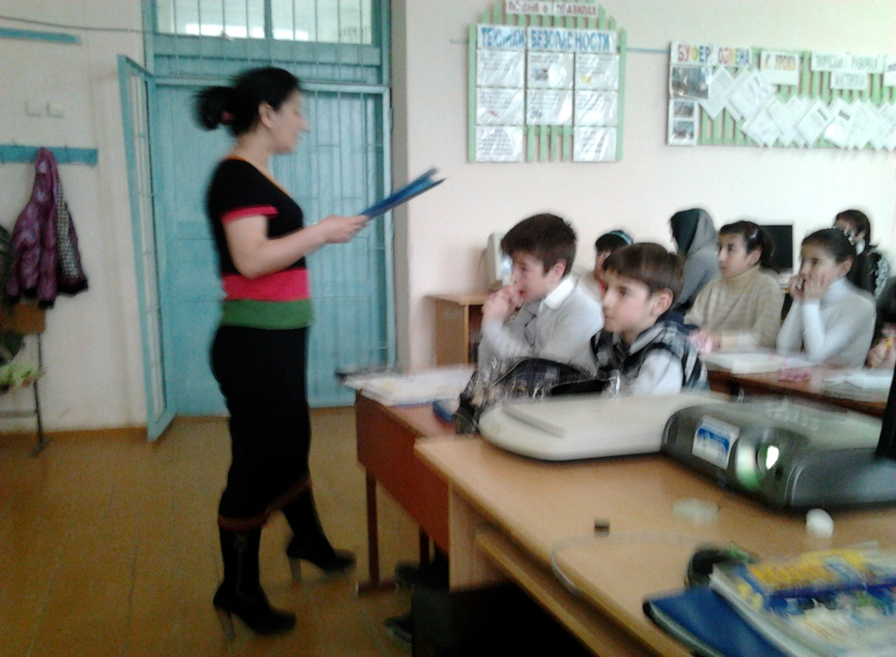

**Интегрированный урок (математика + информатика) в 5-м классе "Десятичные дроби"**

Магомедова Луиза Абулкасумовна, *учитель математики*

**Статья отнесена к разделу:**

***Цели:(Слайд2)***

* *Образовательные:* организовать работу учащихся по изучению и первичному закреплению понятия "десятичная дробь", алгоритма записи десятичных дробей.
* *Развивающие:* развивать у учеников математическую речь, способствовать развитию самостоятельности, умению оценивать свою работу.
* *Воспитательные:* воспитывать интерес к математике, дисциплинированность, ответственное отношение к учебному труду.

***Методы обучения:***словесный, наглядный, практический.

***Форма обучения:*** индивидуальная, групповая

***Тип урока:***изучение нового материала.

***Оборудование:*** урок проводится в классе, где имеется интерактивная доска, компьютер и проектор, т.к. основным дидактическим обеспечением урока является презентация, специально разработанная для этого урока.

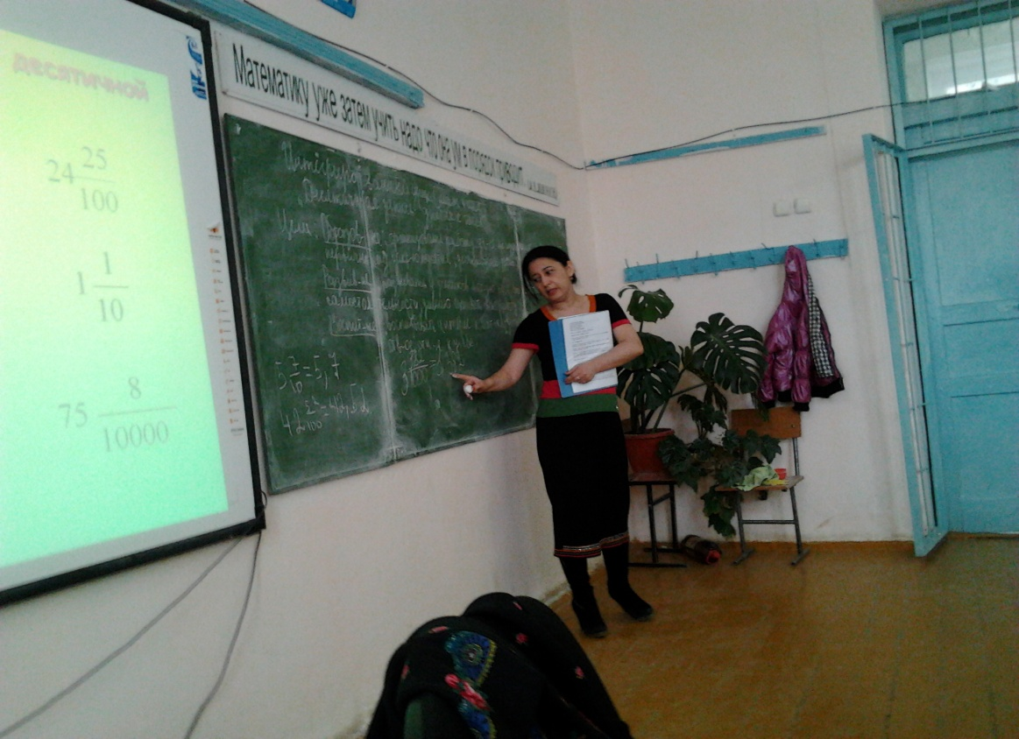

**ХОД УРОКА**

[*Презентация.*](http://festival.1september.ru/articles/517808/pril1.ppt)*Слайд 1*

1. **Организационный момент. Включение в деловой ритм. Настрой на урок.***Слайд.*

*Учитель математики:*

Здравствуйте, ребята!  
Прошу занять свои места.  
У вас урок такой,  
Который будет посвящён

Интересной особе одной.  
Слушайте меня внимательно,  
На вопросы отвечайте,  
Всё, ребята, подмечайте,  
Ничего не забывайте,  
Меня, прошу, не подкачайте.

- Скажите, сможем ли мы достичь целей урока? (ответы детей)

- Я тоже надеюсь, что нам всем вместе удастся добиться успеха.

А сейчас, внимание, нас ждёт увлекательная экспедиция в Замок Дробей.

*Слайд3.* (звучит песенка на мотив “Учат в школе”)

Дроби всякие нужны,  
Дроби разные важны.  
Дробь учи, тогда сверкнёт тебе удача.  
Если будешь дроби знать,  
Точно смысл их понимать,  
Станет лёгкой даже трудная задача.

Мы можем смело отправляться в экспедицию. А скажите, с кем веселее в пути и любое дело спорится? От кого можно ждать помощи, если придётся трудно? (ответы учащихся).

А когда друзья-одноклассники и учитель рядом, ничего не страшно, и вместе мы справимся с любыми трудностями. Итак, в путь!

Что же это за особы, о которых пойдёт речь?

*Ответы учеников*: Дроби.

*Учитель:* Да, конечно же, это дроби. А что вы уже знаете о дробях? Давайте с вами поработаем устно.

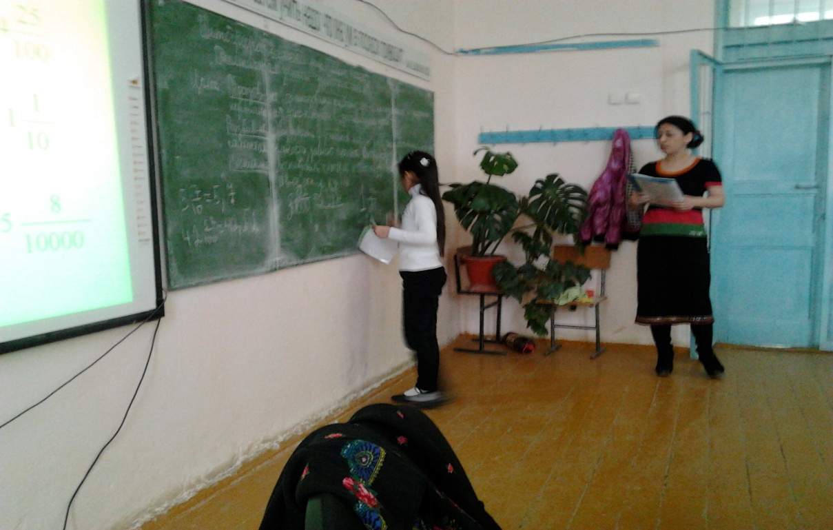

1. *Слайд 4.* **Устный счёт.**

*Задание 1*. Из предложенных дробей, назовите правильные дроби, а теперь - неправильные дроби. Итак , ….*Слайд5*

*Задание 2*. Даны дроби. Расположите дроби в порядке возрастания, а затем – в порядке убывания. *Слайд6.*

*Задание 3. Слайд 7*. Определите координаты точек на данном координатном луче: дан координатный луч с началом в точке и имеющий координату 0, единичный отрезок равен семи клеткам. Определите координаты точек А, В, С, и Е.

Итак, точка А имеет координату …

* точка В имеет координату …
* точка С имеет координату…
* точка Е имеет координату…

Ответьте мне на такой вопрос:

* Где на координатном луче располагаются натуральные числа?
* Где обыкновенные дроби?
* А где смешанные числа?

*Задание – Восстанови записи. Слайд 8*

*.* -  А мы, ребята, переходим в читальный зал. Кругом много разных книг: интересных, умных. Но некоторые записи в них от времени стёрлись. Восстановим эти записи:*Слайд 9.*

1.     Числитель стоит **…** чертой и означает, сколько равных частей **…** от целого.

2.     Знаменатель стоит **…** чертой и показывает, на сколько равных частей **…** целое.

3.     Дробь называется правильной, если числитель **…**знаменателя.

4.     Дробь называется **…**, если числитель больше или равен знаменателю.

5.     Неправильная дробь **…** правильной дроби.

6.     Из двух дробей с одинаковыми знаменателями больше та, у которой **…** больше.

7.     Правильная дробь **…** 1.

8.     Неправильная дробь **…** 1.

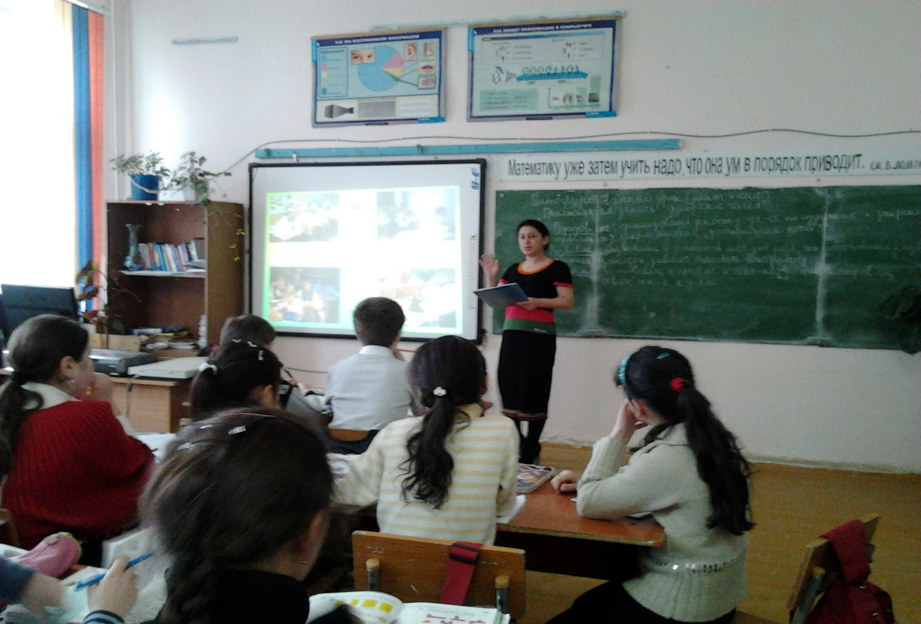

*Исторический зал. Слайд 10.*

 С древних времен людям приходилось не только считать предметы (для чего требовались натуральные числа), но и измерять длину, время, массу, вести расчет за купленные ими товары. Не всегда результат измерения или стоимость товара удавалось выразить натуральным числом. Приходилось учитывать и части. Так появились дроби.

Слайд 11, 12,13, 14. Современное обозначение дробей берет свое начало в странах Древнего Востока. В древнем Египте дроби записывали в виде палочек – это были целая часть, а палочки в два раза меньше – означали дробные части. В Древнем Китае впервые появилась черта дроби. Первым дробную черту ввёл итальянский математик Леонардо Пизанский в 1202г. У людей возникла необходимость ввести числа более удобные для расчета и вычислений. *Слайд*.

Одной из учениц нашего класса было заранее дано дополнительное задание: подготовить сообщение об истории десятичных дробей. И так Зарина, пожалуйста ….

*Слайд 15*. Десятичную дробь с помощью цифр и определенных знаков описал знаменитый ученый Средневековья аль-Каши Джемшид Масуд в 15 веке. Некоторые элементы десятичной дроби встречаются в трудах многих ученых Европы в 12 – 14 веках.

*Слайд 16*. Примерно в это же время математики Европы также пытались найти удобную запись десятичной дроби. В книге французского математика Франсуа Виета десятичная дробь записана так: 2 135436 – дробная часть подчеркивалась и записывалась выше строки целой части числа.

*Слайд 17*. 1571г – Иоганн Кеплер предложил современную запись десятичных дробей, т.е. отделение целой части запятой. До него существовали другие варианты: 3,7 писали так 3(0)7 или разными чернилами целую и дробную части. 1592 г. – в записи дробей впервые встречается запятая. 1703г – в России учение о десятичных дробях М.В. Ломоносов.

*Слайд18*. Лишь в конце 16 века мысль записывать дробные числа десятичными знаками пришла Симону Стевину. Он излагает теорию десятичных дробей, но и старается убедить людей пользоваться ими, говоря, что при их использовании “устраняются трудности, ошибки и прочие случайности, обычные спутники расчетов.”

*Слайд.*

*Учитель*: давайте, и мы с вами попробуем поработать с десятичными дробями и ответим на вопрос действительно ли “устраняются трудности, ошибки и прочие случайности, обычные спутники расчетов” как говорил и писал Симон Стевин.

Задание 4*. Слайд 19*. Из предложенных чисел назовите натуральные числа, обыкновенные дроби и смешанные числа*.*

– Что же это за числа? Знакомство с этими числами и будет темой нашего урока. *Слайд*

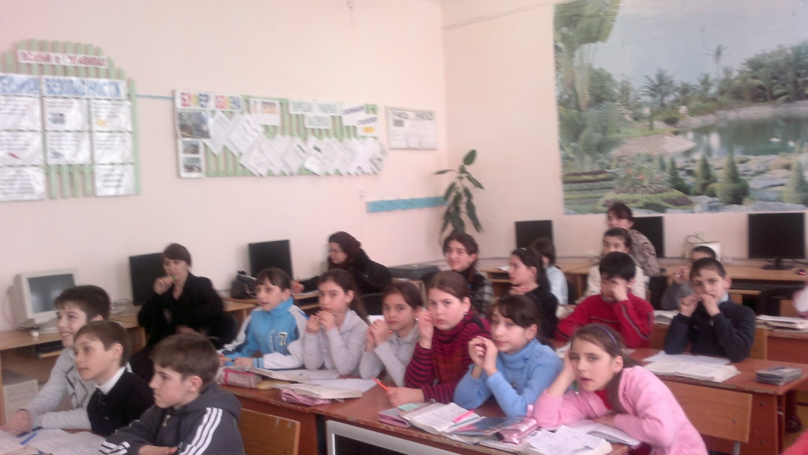

1. **Организация учащихся по принятию познавательной задачи**

Слайд 20. Итак, записываем в тетради число, классная работа

***Слайд 2***1.(тренажёрный зал)

Продолжаем экспедицию. Внимание, перед нами тренажёрный зал.

Ну-ка в сторону карандаши,  
Ни тетрадей, ни ручек, ни мела.  
Вы устали, ребята, сейчас отдохнём,  
Чтобы дальше идти по Замку нам смело.

*Слайд22.* Дружно встали, делаем зарядку (если согласны с утверждением – руки вверх, если нет – вперёд).

Отдохнули? Ну-ка, проверь, дружок,  
Ты готов продолжать урок?  
Всё ли на месте? Всё ли в порядке?  
Ручка, учебник и в клетку тетрадка?  
Все ль правильно сидят?  
Все ль внимательно глядят?

Каждый хочет получать только лишь оценку пять!

* **Усвоение новых знаний.** *Слайд 23*
* О чём же сегодняшний урок?

Что мы хотим узнать о десятичных дробях?

Выполним математический диктант. *Слайд* 24.

* Проверим себя, правильно ли вы справились с заданием? *Слайд25.*
* Чем похожи эти числа?
* Назовите целую и дробную часть каждого числа. *Слайд26. (Числа со знаменателем 10, 100, 1000 и т. д, условились записывать без знаменателя).*
* Как же записать и прочитать десятичную дробь*. Слайд27.*

Работа над алгоритмом строится как своеобразный диалог между учителем и учеником, в котором компьютер служить демонстратором. *Слайд 28, 29,30.*

Учимся решать. *Слайд31.*

1. **Первичное применение приобретённых знаний.** *Слайд 32.*
2. **Применение учащимися знаний в нестандартных условиях.** *Слайд33.*

*Учитель:*

Ну-ка в сторону карандаши,  
Ни тетрадей, ни ручек, ни мела.  
Дружно встали.  
Пересели?   
Ну-ка, проверь, дружок,  
Ты готов продолжать урок?  
Всё ли на месте? Всё ли в порядке?  
Все ль правильно сидят?  
Все ль внимательно глядят?

Перед вами на мониторе несколько пользователей. Входи в пользователь *“Ученик”*. Теперь на рабочем столе нашли папку *“Давай повторим”.* Открыли её. Вам предложено два задания.

Первое задание тестовое *Слайд34.*

*Задание 1.* Дана следующая таблица. Необходимо найти правильную запись десятичной дроби и выписать соответствующую ей букву в специально отведённую для ответа ячейку.*Слайд 35.*

Что же будет являться вторым заданием? Для этого давайте повторим с вами ранее изученный материал.

В Древней Руси в качестве единицы измерения длины применялась косая сажень, а для измерения массы – золотник.

* А какие сейчас существуют единицы измерения длины, массы и времени?

Единицы измерения. *Слайд36.*

|  |  |  |
| --- | --- | --- |
| Длины | Массы | Времени |
| 1 км = 1000 м | 1 т = 1000 кг | 1 час = 60 мин |
| 1 м = 100 см | 1ц = 100 кг | 1 мин = 60 сек |
| 1 см = 10 мм | 1 кг = 1000 г | 1 час = 3600 сек |

*Слайд.*Вернёмся ко второму заданию.

Ссылаясь на слайд 37 и связавшись с интернетом, выполняем самостоятельную работу.

*Слайд 37.*

Итак:

При этом обратите внимание, что к соседу смотреть не стоит, у него совсем другое задание. *Слайд с музыкой.*

Итак, проверяем вашу выполненную работу. Пожалуйста, первый вариант …, *Слайд38.*Второй вариант …. *Слайд39.*Третий вариант … *Слайд40.*

*Слайд41.* Ребята нам остался последний этап: оценить свою работу.

1. Кто оценил свою работу на “отлично”?
2. Кто оценил свою работу на “хорошо”?
3. Кто считает, что сегодня не его день и у него не было желания работать?

Нажмите на надписи соответствующие вашей самооценке.[Приложение 2](http://festival.1september.ru/articles/517808/pril2.zip)

1. **Обобщение изученного материала. Задание на дом.**

*Учитель математики:**Слайд42.*

* Вернёмся к поставленным в начале урока целям.
* Какие из них мы выполнили?
* Чтомы ещё делали? *(Работали на компьютере)*

Мы с вами сегодня не только разобрали, как читать, записывать десятичные дроби, но и использовали современные компьютерные технологии при закреплении изученного материала

* А вот вашим домашним заданием. *Слайд 43.*

1. Подведение итогов работы на уроке. *Слайд44.*

*Учитель:*

Это просто замечательно, что среди вас нет таких ребят, которым скучно, неинтересно на уроках математики. Я очень рада, что вы уйдёте с урока с прекрасным настроением, хорошими отметками и отличными знаниями.

Вы, действительно, смогли доказать, что дроби не поставили вас в трудное положение. Уверена, трудностей не возникнет, когда вы на следующем уроке будете решать задачи по данной теме.

Вы все молодцы!  
Вы все удальцы!  
И пусть на года  
Любимой всегда  
Для вас математика будет!

Урок окончен.  *Заключительный слайд45.*